|  |  |
| --- | --- |
| Szymon Dąbrowski | Poznań, 28.05.2018 |

Generatory liczb pseudolosowych

Generatory liczb pseudolosowych (dalej zwanych losowymi) bazują na generatorze liczb losowych o rozkładzie równomiernym. Wzór, według którego wyliczane są kolejne liczby, pochodzi z książki prof. Jerzego Tyszera „Symulacja Cyfrowa”.

Dla każdego generatora wykonano 10 symulacji. Wyznaczono wartości średnie , wykreślono dystrybuanty i funkcje gęstości prawdopodobieństwa. Ziarna przyjęte podczas symulacji wynosiły 100000, 200000, …, 1000000.

**Rozkład równomierny**

Poniżej przedstawiono ciało funkcji realizującej losowanie liczb o rozkładzie jednostajnym.

int x = prev_x_ / c_;

prev_x_ = b_ * (prev_x_ - c_ * x) - r_ * x;

if (prev_x_ < 0)

prev_x_ += (m_);

return static_cast<double>(prev_x_) / m_;

Podczas inicjacji generatora konieczne jest podanie jego ziarna, czyli wartości, która będzie zapisana pod zmienną prev_x jako pierwsza wylosowana liczba. Posłuży ona do obliczania kolejnych liczb. Jeśli ziarno nie zostanie podane przez użytkownika, konstruktor zapewnia domyślne ziarno.

Tabela 1. Wartości średnie serii losowanych liczb w rozkładzie równomiernym

|  |  |  |  |  |  |  |  |  |  |  |
| --- | --- | --- | --- | --- | --- | --- | --- | --- | --- | --- |
| symulacja | 1 | 2 | 3 | 4 | 5 | 6 | 7 | 8 | 9 | 10 |
| średnia | 0.499164 | 0.499648 | 0.500462 | 0.500326 | 0.49969 | 0.500634 | 0.499618 | 0.500602 | 0.499416 | 0.499 |

Średnia z powyższej tabeli wynosi 0,49986, jest bliska 0.5.

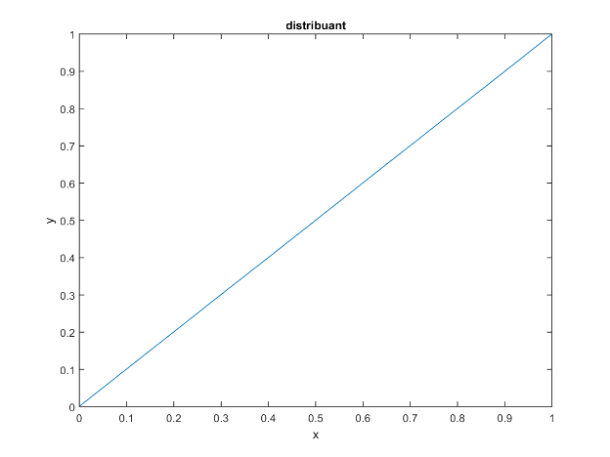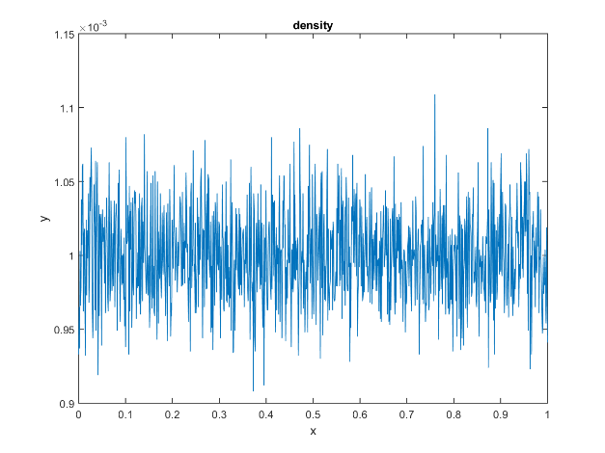

Rys. 1. Uśredniona dystrybuanta Rys. 2. Uśredniona funkcja gęstości prawdopodobieństwa

Powyższe rysunki obrazują uśrednioną dystrybuantę z 10 serii oraz uśrednioną funkcję gęstości prawdopodobieństwa. Dystrybuanta nie wymaga komentarza. Funkcja gęstości prawdopodobieństwa pokazuje, że prawdopodobieństwo wylosowania liczby z osi x jest zawsze bliskie 0.001, czyli odwrotności liczby liczb w zakresie, z którego odbywa się losowanie. Im więcej serii by przeprowadzono, tym bardziej płaski stałby się przebieg tej funkcji na wykresie.

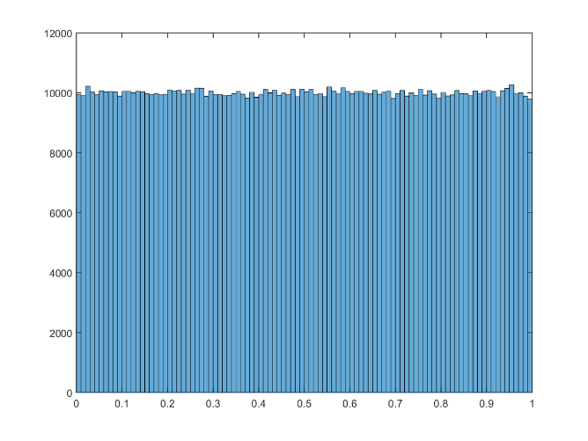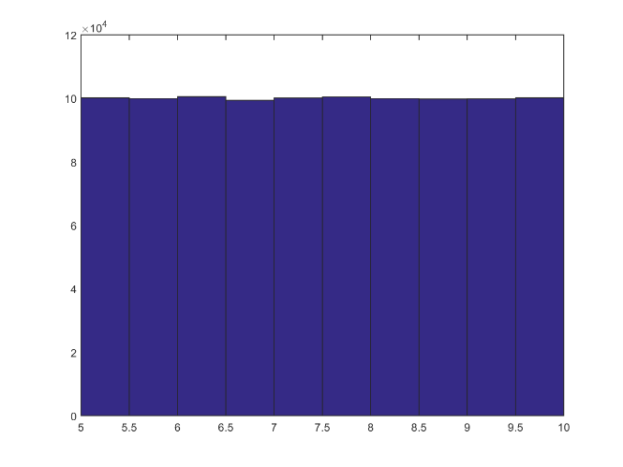

Rys. 3. Histogram wylosowanych próbek od 0 do 1 Rys. 4. Histogram wylosowanych próbek od 5 do 10

**Rozkład równomierny w przedziale (a;b)**

Ciało funkcji losującej liczby o rozkładzie równomiernym z przedziału od min do max:

return UniformDistribution()*(max - min) + min;

Zaokrąglanie do liczb całkowitych sprawi, że dla wartości granicznych otrzymamy o połowę mniej próbek, zatem przy losowaniu warto zwiększyć zakresy o 0.5 w obu kierunkach. Histogram przedstawiono na rysunku 4.

**Rozkład wykładniczy**

Ciało funkcji dane jest wzorem:

return -pow(1 / lambda, -1) * log(UniformDistribution());

Ta funkcja generuje liczby o rozkładzie wykładniczym. Jak widać, jest to wzór przepisany wprost z definicji rozkładu do programu. Głównym elementem jest wywołanie funkcji generującej liczby w rozkładzie równomiernym. Jeśli więc generator liczb o rozkładzie równomiernym pozytywnie przejdzie testy statystyczne, pozostałe generatory nie będą wymagały testowania, ponieważ i one spełniają wówczas te testy.

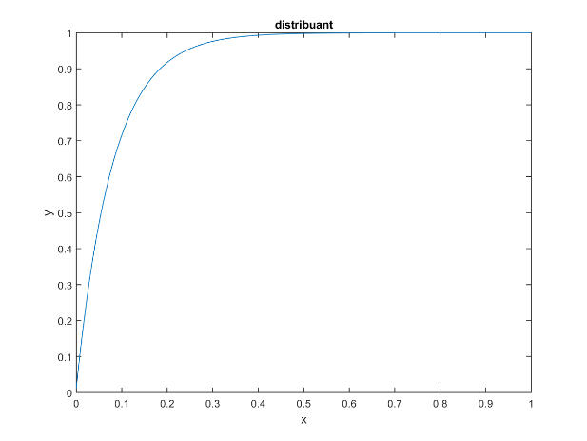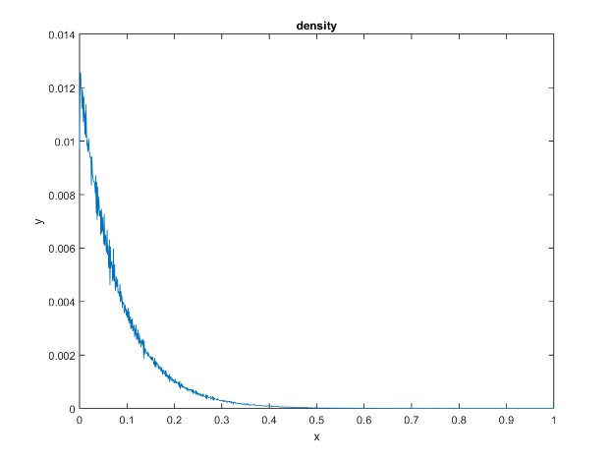

Rys. 5. Uśredniona dystrybuanta Rys. 6. Uśredniona funkcja gęstości prawdopodobieństwa

Powyższe wykresy są znormalizowane i obrazują losowanie liczb z zakresu od 0 do 1. Losowano 10 serii z wcześniej ustalonymi ziarnami dla parametru lambda równego 200 – oznacza średnią. Wartości średnie przedstawiają się następująco:

Tabela 1. Wartości średnie serii losowanych liczb w rozkładzie eksponencjalnym

|  |  |  |  |  |  |  |  |  |  |  |
| --- | --- | --- | --- | --- | --- | --- | --- | --- | --- | --- |
| symulacja | 1 | 2 | 3 | 4 | 5 | 6 | 7 | 8 | 9 | 10 |
| średnia | 200.768 | 200.368 | 199.766 | 199.54 | 199.923 | 199.83 | 199.988 | 199.37 | 200.457 | 200.43 |

Wartość średnia z 10 serii wynosi 200.044.

Dla miliona próbek (wszystkie serie) histogram prezentuje się następująco:

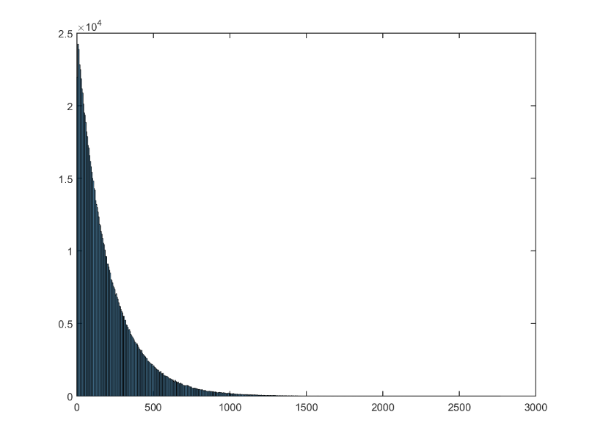

Rys. 7. Histogram wylosowanych liczb dla rozkładu wykładniczego

**Rozkład normalny**

Ciało funkcji jest implementacją algorytmu przedstawionego w książce „Symulacja cyfrowa”.

double first_draw;

double second_draw;

double x;

do

{

first_draw = UniformDistribution();

second_draw = UniformDistribution();

x = -log(first_draw);

} while (!(second_draw <= exp(-pow(x - 1, 2) / 2)));

if (UniformDistribution() < 0.5)

x = x * -1.0;

return round(x * dev + mean);

Zmienna dev jest odchyleniem standardowym σ, a mean wartością oczekiwaną µ. Jak wspomniano wyżej – jeśli generator liczb w rozkładzie równomiernym jest poprawny, ta funkcja również jest poprawna.

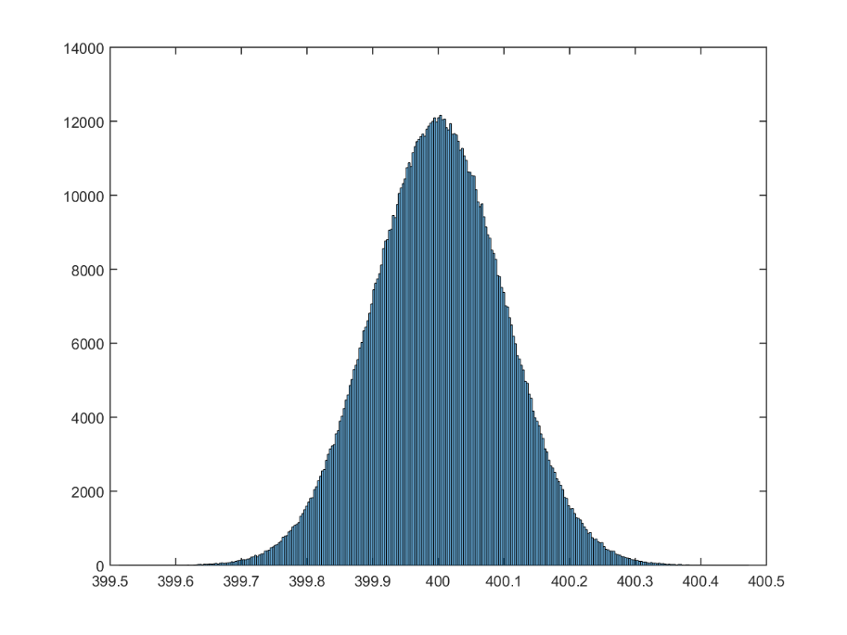

Rys. 8. Histogram wylosowanych wartości

**Rozkład geometryczny**

Ciało funkcji dano wzorem:

double i = 0;

while (UniformDistribution() > 1 / p)

i++;

return i + 1;

Z definicji – jest to liczba prób aż do pierwszego sukcesu. Ta definicja pozwala uniknąć wylosowania zera, które w przypadku symulacji jest niepożądane.

Przeprowadzono testy dla podanych uprzednio ziaren i wartości p = 0.23, skąd średnia wynosi 4.3478. Wygodną formą przedstawienia wyników okazał się histogram. Średnia z prób wynosi 4.338. Wylosowane liczby rozkładają się w następujący sposób:

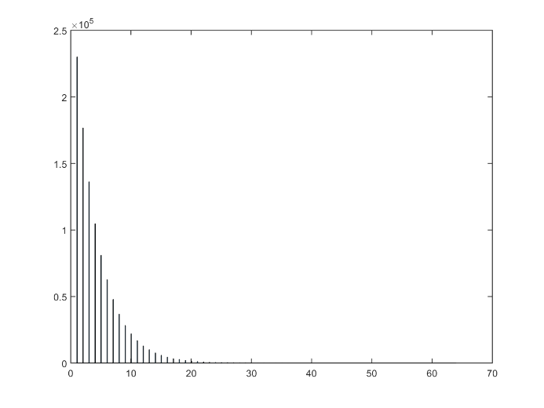

Rys. 9. Histogram wylosowanych liczb o rozkładzie geometrycznym